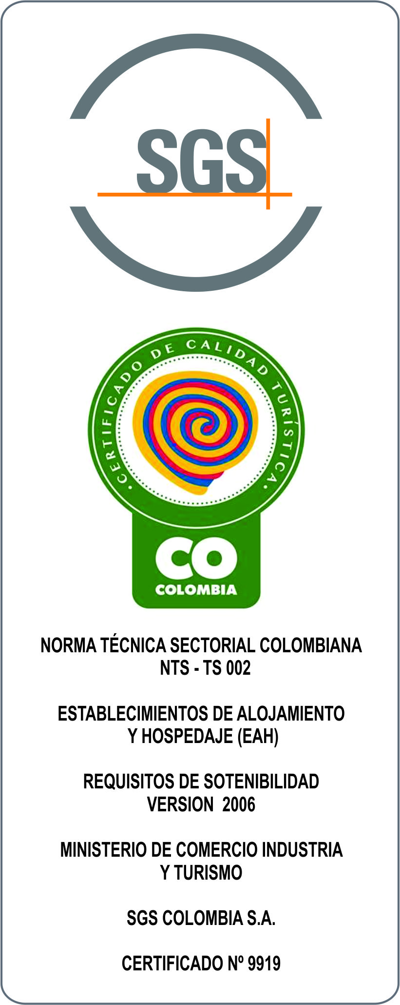
Medellín, 26 de septiembre de 2016

Señores:
UNIVERSIDAD DE EAFIT
Contacto: Olga Lucia Quintero
Correo: oquinte1@eafit.edu.co
Medellín

Referencia: Tarifas.

Me complace saludarle en nombre de INVERSIONES HOTELERAS LOS SAUCES SA y en el mío propio, deseándole lo mejor en todas sus actividades.

A continuación le presento nuestra oferta de tarifas netas.

ALOJAMIENTO
TIPO HABITACION | ACOMODACION | VR. NOCHE HABITACION
STANDARD | SENCILLA | $100.000
STANDARD | DOBLE | $140.000
JUNIOR | SENCILLA | $140.000
JUNIOR | DOBLE | $200.000

Tarifas incluyen: Alojamiento, impuestos y cortesía de desayuno americano.
ALIMENTACIÓN ADICIONAL
DESAYUNO AMERICANO | $7.500
ALMUERZO /CENA TIPO MENÚ | $14.000
Tarifas incluyen: Impuesto al consumo

El Hotel Sauces del Estadio, está ubicado en el sector Estadio; Cerca a la unidad deportiva Atanasio Girardot, Plaza Mayor y a las estaciones del Metro Estadio y Suramericana. Estamos cerca de una importante zona comercial de la ciudad y de fácil acceso a las principales vías.
Actualmente contamos con 127 habitaciones sencilla, doble, júnior sencillas y dobles, doble twin, doble twin superior, triples y dos habitaciones familiares con capacidad para 6 personas máximo cada una. Dotadas con aire acondicionado, ventilador, mini bar, TV LCD de 42”, señal satelital, y mini componente.

SERVICIOS COMPLEMENTARIOS
Turco  Restaurante - Bar  Servicio a la habitación  Área protegida | Equipos Audiovisuales  Cajillas de Seguridad(24Horas)  Conexión Wifi sin costo  Salón para Reuniones | Servicio de Lavandería  Gimnasio  Parqueadero  (sujeto a disponibilidad)

Muchas gracias.

Cordialmente,

Alejandra Echeverri Tamayo
DIRECTORA COMERCIAL
Teléfono: (57 4) 2304260 EXT. 1
Móvil: (57) 321 801 83 94
E-mail: saucesdelestadio@gmail.com
www.hotelsaucesdelestadio.com
Carrera 69 No. 49 A – 30
Medellín – Colombia

